象山县村（居）民建房规划审批项目批后公告
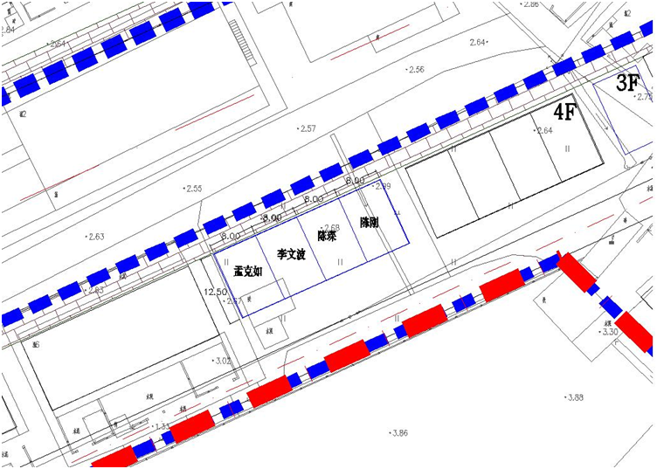

项 目 简 介
建 房 户： 李文波
家庭人口： 6
建设位置： 横峙兴港路街面
建设性质： 新 建
建设规模：
总用地面积 125 平方米，
建筑占地面积 100 平方米，
建筑面积 250 平方米，
建筑层数 局部叁 层，
建筑高度 10.50 米，
室内外地坪标高 / 。
本次公告的项目为 石浦镇横峙农村李文波个人建房 。如对该方案有意见的，请在公告结束之日前以书面形式反馈至象山县 石浦 镇村（居）民建房管理办公室。
1、如对本公告内容有不明确的，请向我办公室咨询。
2、象山县 石浦 镇（乡）村（居）民建房管理办公室地址 石浦行政服务中心A幢513 ，邮政编码 315731 ， 联系电话0574-65975580 。
象山县 石浦 镇村（居）民建房管理办公室
2018年 10 月12日

